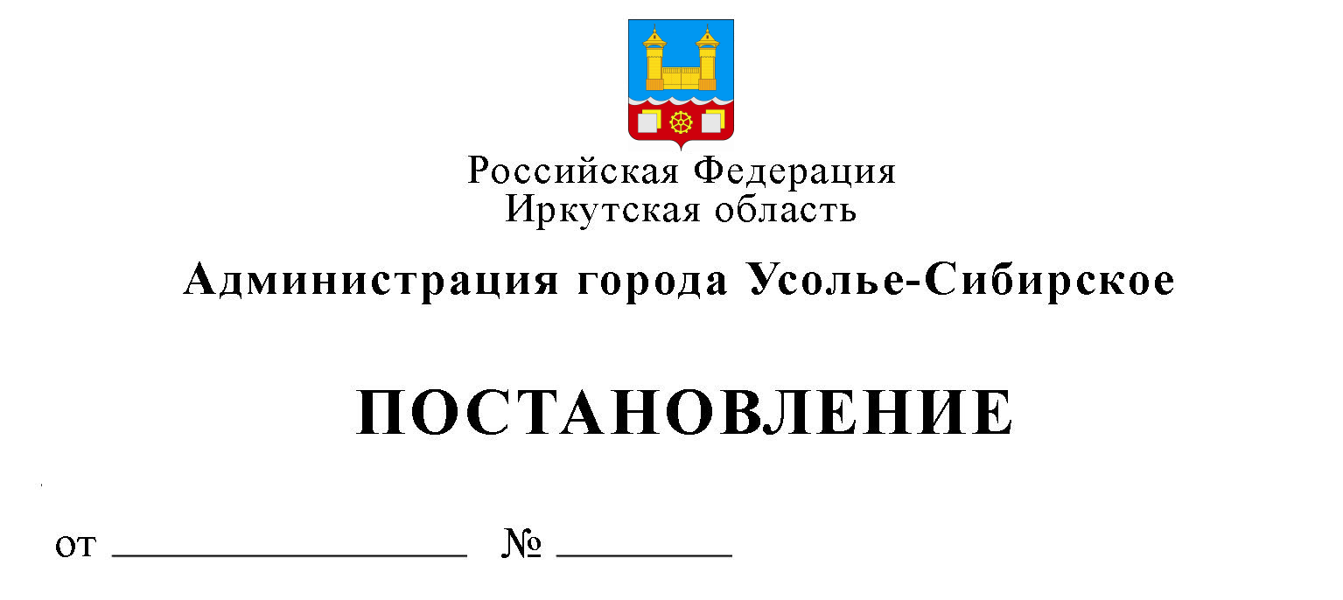
Об установлении платы за подключение (технологическое присоединение) к централизованным системам холодного водоснабжения и водоотведения города Усолье-Сибирское для АО Специализированный застройщик «Строительная корпорация Иркутской области» в индивидуальном порядке

В соответствии с Федеральным Законом от 07.12.2011 г. № 416-ФЗ «О водоснабжении и водоотведении», постановлением Правительства Российской Федерации от 13.05.2013 г. № 406 «О государственном регулировании тарифов в сфере водоснабжения и водоотведения», приказом Федеральной службы по тарифам от 27.12.2013 г. № 1746-э «Об утверждении Методических указаний по расчету регулируемых тарифов в сфере водоснабжения и водоотведения», Законом Иркутской области от 06.11.2012 г. № 114-ОЗ «О наделении органов местного самоуправления отдельными областными государственными полномочиями в сфере водоснабжения и водоотведения», руководствуясь статьями 28, 55 Устава города Усолье-Сибирское, администрация города Усолье-Сибирское

ПОСТАНОВЛЯЕТ:

- Установить плату за подключение (технологическое присоединение) объекта «Комплексное развитие территории жилой застройки в г. Усолье-Сибирское в границах улиц Коростова, Сеченова, Ватутина, Стопани» с подключаемой нагрузкой 558,9 м³/сутки к централизованной системе холодного водоснабжения города Усолье-Сибирское в индивидуальном порядке в размере 124 095,06 тыс. руб. (без учета НДС).
- Установить плату за подключение (технологическое присоединение) объекта «Комплексное развитие территории жилой застройки в г. Усолье-Сибирское в границах улиц Коростова, Сеченова, Ватутина, Стопани» с подключаемой нагрузкой 558,9 м³/сутки к централизованной системе водоотведения города Усолье-Сибирское в индивидуальном порядке в размере 27 073,88 тыс. руб. (без учета НДС).
- Настоящее постановление подлежит опубликованию и размещению на официальном сайте администрации города Усолье-Сибирское и в сетевом издании «Официальный интернет-портал правовой информации Иркутской области».
- Контроль за исполнением настоящего постановления возложить на председателя комитета экономического развития администрации города Усолье-Сибирское Рогову А.А.

Мэр города М.В. Торопкин

А.А. Губанова
(39543)62168

Согласовано:

Председатель комитета экономического развития | А.А. Рогова
Начальник юридического отдела | Е.М. Поцелуйко

